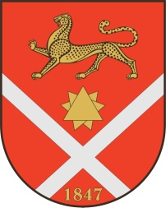

Республика Северная Осетия – Аланияроект
Правобережный район
Бесланское городское поселение
Собрание представителей Бесланского городского поселения

Решение № 1

от 29 октября 2021 г. г. Беслан

«О внесении изменений и дополнений в Решение Собрания представителей Бесланского городского поселения от 27 ноября 2020 г. №3 «О бюджете Бесланского городского поселения на 2021 год»

В соответствии с Бюджетным кодексом Российской Федерации, Федеральным законом от 06.10.2003 N131-ФЗ "Об общих принципах организации местного самоуправления в Российской Федерации", Уставом Бесланского городского поселения Правобережного района Республики Северная Осетия – Алания, а также в связи с расходами, не предусмотренными бюджетом Бесланского городского поселения на 2021 год, Собрание представителей Бесланского городского поселения

РЕШАЕТ:

1. Внести в Решение Собрания представителей Бесланского городского поселения от 27 ноября 2020 г. № 3 «О бюджете Бесланского городского поселения на 2021 год» следующие изменения:
1. Приложение № 3 изложить в редакции согласно приложению №1.
2.Настоящее решение вступает в силу с момента его официального опубликования (обнародования).

Глава муниципального образования
Бесланского городского поселения В.Б. Татаров

